**Система** Запись на стрижку (srs)

1. **Глоссарий**

|  |  |  |  |
| --- | --- | --- | --- |
| Понятие | Значение | Дата | Источник |
| Система онлайн-записи | Программное обеспечение, позволяющее клиентам барбершопа записываться на услуги через интернет. При записи можно выбрать тип услуги: парикмахерские или косметологические, а также саму услугу, мастера и время из свободных интервалов. | BSA 00 | Общепринятое командой понятие |
| Клиент | Посетитель сайта, который записывается на услуги барбершопа, как зарегистрированный, так и незарегистрированный. | BSA 00 | Общепринятое командой понятие |
| Услуга | Конкретное предложение, доступное клиентам, включая парикмахерские и косметологические услуги. Список услуг, выполняемых каждым мастером, задается менеджером вручную. | BSA 00 | Общепринятое командой понятие |
| Мастер | Специалист, предоставляющий услуги клиентам в барбершопе. Любой мастер имеет возможность посмотреть расписание и запись на свои услуги, отзывы клиентов. | BSA 00 | Общепринятое командой понятие |
| Расписание | График работы мастеров, включающий доступные временные интервалы для записи на услуги. Расписание каждого мастера задается менеджером вручную. | BSA 00 | Общепринятое командой понятие |
| Напоминание | Автоматическое сообщение, отправляемое клиенту через выбранный канал связи для уведомления о предстоящем визите. | BSA 00 | Общепринятое командой понятие |
| Канал связи | Способы, через которые клиент может получать уведомления (Telegram, WhatsApp, VK, СМС). | BSA 00 | Общепринятое командой понятие |
| Отзыв | Оценка услуги, оставленная клиентом после ее получения, а также предложения по улучшению работы. Все отзывы доступны для просмотра менеджеру, а также конкретному мастеру, чья услуга была получена. | BSA 00 | Общепринятое командой понятие |
| Менеджер | Сотрудник, который отвечает за создание и обновление расписания мастеров и предоставляемых ими услуг, контролируя его актуальность и внося необходимые изменения. Менеджер поддерживает связь с клиентами, в ручном режиме фиксирует выполнение услуг, а также осуществляет начисление и прием оплаты, передавая данные об оплате в бухгалтерию. Кроме того, менеджер может получать отчеты о выполненных услугах и анализировать отзывы клиентов. Менеджеров может быть больше одного. | BSA 00 | Общепринятое командой понятие |
| Отчет | Документ, содержащий информацию о выполненных услугах и отзывах клиентов, доступный менеджеру. Доступен для просмотра менеджеру. | BSA 00 | Общепринятое командой понятие |
| Санэпиднадзор | Государственный орган, контролирующий соблюдение санитарных норм и правил в учреждениях, включая барбершопы. | BSA 01 | Обобщенное понятие |
| Санитарная обработка | Мероприятия, направленные на дезинфекцию, дезинсекцию и дератизацию, а также на поддержание чистоты и порядка в помещениях, чтобы обеспечить санитарно-эпидемиологические нормы Санэпиднадзора. | BSA 01 | Обобщенное понятие |
| Учет санитарной обработки помещения | Это система регистрации и контроля проведения санитарной обработки | BSA 01 | Обобщенное понятие |

1. **Луковичная диаграмма**

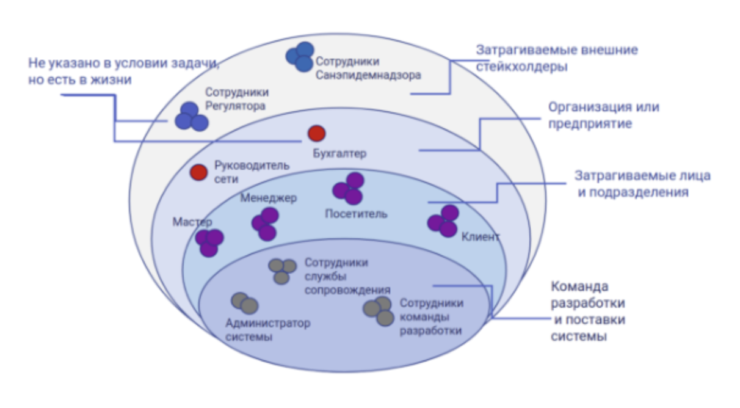

1. **Контекстная диаграмма**

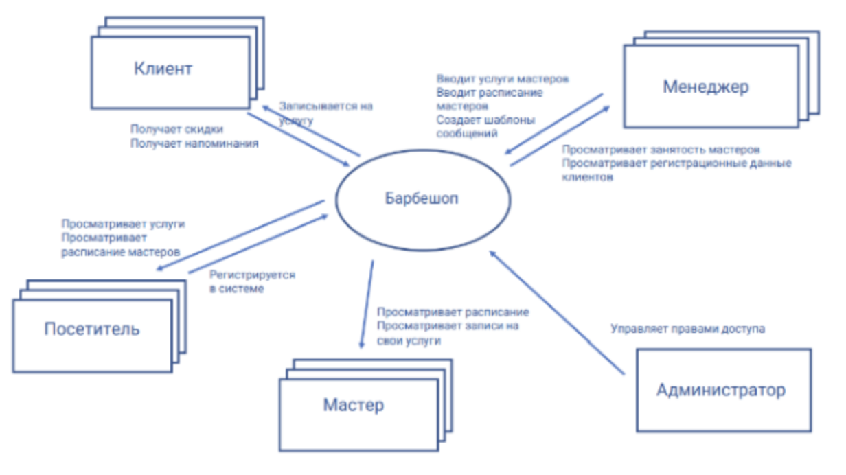

1. **Проблемы, для решения которых создается система**

* Запись клиентов ведется вручную (по телефону или при личном визите) — высок риск ошибок, накладок и потери клиентов из-за неудобства процесса.
* Отсутствие онлайн-записи ограничивает приток новых клиентов, особенно среди молодой аудитории, привыкшей к цифровым сервисам.
* Нет автоматического напоминания о записи — клиенты забывают о визитах, что приводит к простоям мастеров и потере выручки.
* Ручное управление расписанием мастеров занимает много времени, возможны ошибки при назначении услуг и времени.
* Отсутствие единой системы учета услуг и платежей — данные передаются в бухгалтерию вручную, что приводит к задержкам и ошибкам.
* Нет автоматизированной обратной связи — сложно собирать отзывы и анализировать качество услуг для улучшения сервиса.
* Клиенты не могут изменить или отменить запись онлайн — приходится звонить или приходить лично, что снижает лояльность.
* Мастера не всегда вовремя видят изменения в расписании

1. **Бизнес-требования (бизнес-цели)**

* Расширить клиентскую базу за счет удобной онлайн-записи, доступной даже незарегистрированным пользователям.
* Снизить трудозатраты сотрудников за счет автоматизации записи, напоминаний и учета услуг.
* Уменьшить количество не пришедших на запись клиентов с помощью автоматических уведомлений.
* Повысить удовлетворенность клиентов за счет гибкого выбора услуг, мастеров и времени, а также возможности отмены или изменения записи.
* Обеспечить прозрачность работы — клиенты видят свободные слоты, мастера и стоимость услуги до записи.
* Автоматизировать сбор отзывов для улучшения качества услуг и анализа предпочтений клиентов.
* Упростить финансовый учет — интеграция с платежными системами и автоматическая передача данных в бухгалтерию.
* Дать мастерам удобный инструмент для просмотра своего расписания и отзывов клиентов.
* Обеспечить менеджеров аналитикой — отчеты по загруженности, популярности услуг, доходам и отзывам.
* Повысить лояльность клиентов за счет персонализированных уведомлений и возможности выбора удобного канала связи (SMS, мессенджеры).

1. **Стейкхолдеры, их роли и функции**

|  |  |  |
| --- | --- | --- |
| Заинтересованная сторона | Описание | Роль в системе |
| Руководитель сети | Принимает стратегические решения, оценивает эффективность системы. | Руководитель |
| Зарегистрированный посетитель | Клиент с личным кабинетом. | Клиент |
| Незарегистрированный посетитель | Клиент, записывающийся без аккаунта (разово). | Клиент |
| Мастер | Сотрудник, оказывающий услуги | Мастер |
| Менеджер | Сотрудник, управляющий записями, расписанием, платежами и коммуникацией с клиентами. | Менеджер |
| Администратор системы | Настраивает доступ, интеграции и решает технические проблемы. | Администратор |
| Санэпиднадзор | Контролирует соблюдение санитарных норм. | Контролирующий орган |
| Разработчики системы | Команда, разрабатывающая и поддерживающая ПО. | Разработчик |
| Бухгалтерия | Финансовый отдел, учитывающий доходы/расходы. | Бухгалтер |

1. **Потоки данных, направляемые/получаемые внешними системами**

#### **Клиент → Система:**

Записывается на услугу.

**Система → Клиент:**

Отправляет уведомления.

**Система → Платежные системы:**

#### Запрос на проведение платежа

#### Данные о сумме и назначении платежа

#### **Платежные системы → Система:**

Подтверждение оплаты (онлайн-платежи).

**Система → Бухгалтерия:**

Данные об оказанных услугах (мастер, сумма).

**Бухгалтерия → Система:**

Финансовые отчеты.

#### **Санэпиднадзор → Система:**

Требования к учету дезинфекции/стерилизации.